# 1. 引言

## 1.1 目的

编写此文档的目的是进一步定制软件开发的细节问题，希望能使本软件开发工作更具体。为了使用户、软件开发者及分析和测试人员对该软件的初始规定有一个共同的理解，它说明了本软件的各项功能需求、性能需求和数据需求，明确标识各项功能的具体含义，阐述实用背景及范围，提供客户解决问题或达到目标所需要的条件或权能，提供一个度量和遵循的基准。

**1.2** 读者

（1）项目经理：该职位成员可以根据此文档进行系统设计，项目管理

（2）程序员：根据该文档对打卡程序系统进行开发工作

（3）测试员：根据文档对该产品进行测试用例，进行功能性测试和非功能性测试

（4）用户：了解产品的功能

**1.3 背景**

图书馆是学生自习的主要场所，由于缺乏自制力是当今学生存在的主要问题，所以开发此款小程序以用来督促学生养成良好的学习习惯，提高自主学习的效率。

|  |  |  |
| --- | --- | --- |
| 序号 | 缩写 | 定义 |
| 1 | 小程序 | Wechat Mini Program，是一种不需要下载安装即可使用的应用 |
| 2 | 微信公众平台 | 开发者在公众平台网站中创建公众号、获取接口权限后，通过接口文档来帮助开发 |
| 3 | Java | Java是一门面向对象编程语言，不仅吸收了C++语言的各种优点，还摒弃了C++里难以理解的多继承、指针等概念 |

**1.4 定义**

# 2. 项目概述

## 2.1 产品描述

学生们可以通过我们基于微信小程序开发的图书馆打卡小程序，来记录自己每天的学习情况。

## 2.2 产品功能

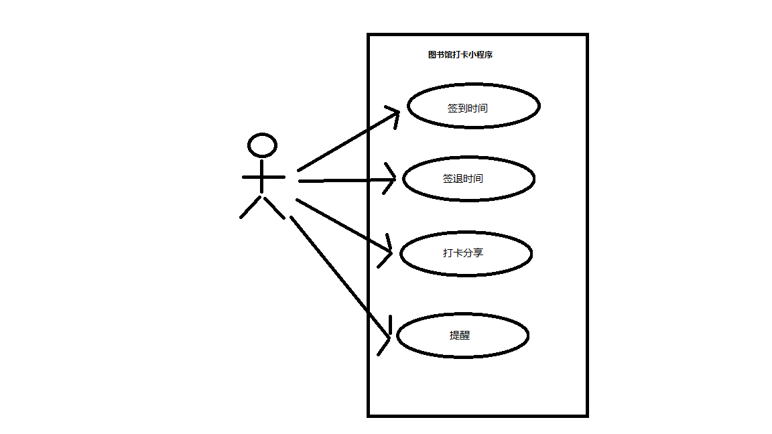

## 2.3 功能介绍

**实现逻辑：**

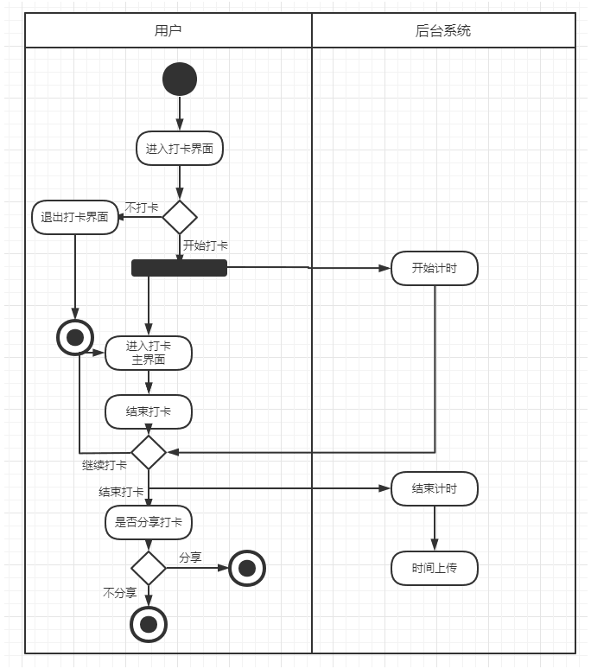

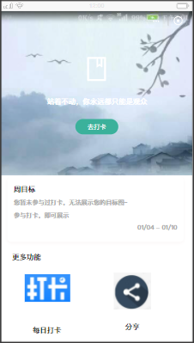

首页共有核心的打卡功能与分享功能

①打卡

点击【去打卡】键，进入页面

在【图书馆打卡】页面内获取到用户的地理位置。点击【保存今日打卡数据】键，弹出【打卡成功】的窗口。

②在【打卡成功】的窗口。可以点击【分享给好友】键，弹出【选择分享方式】的窗口，这时用户就可以选择是要分享给朋友或者是分享到朋友圈。

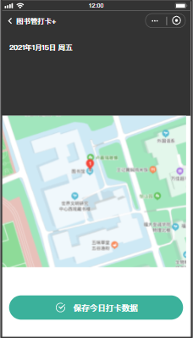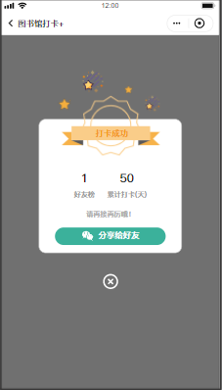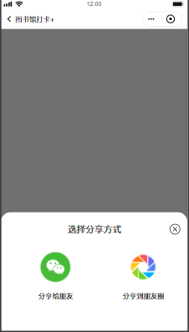

## 2.4用户场景

表1 用户A场景

|  |  |
| --- | --- |
| 姓名 | 用户A |
| 性别 | 男 |
| 困难 | 对于有阅读任务的同学，每次在图书馆进行忘我地学习之后，忘记去完成最后的总结。 |
| 典型场景 | A同学喜欢去图书馆完成自己的阅读任务，但是常常忘记了时间，所以每次都匆匆忙忙地离开，忘记去总结自己今天的阅读读书笔记。 |
| 用户定位 | 本产品可以通过打卡功能，让学生能很清楚地记得自己之后要总结今天的阅读读书笔记。 |

## 2.5 一般约束

进行本软件开发工作的约束条件如下：

1.项目开发周期短：现在只有一个学期不到的时间，想要顺利完成项目的开发需要。

2.团队成员的技术能力有限：目前团队成员的技术能力还不是很成熟，还需要在开放过程中，做到learning by doing。

## 2.6 假设与依据

本项目是否能够成功实施，主要取决于以下的条件：

（1）需要每位团队成员的积极配合，每位团员需要安排好自己的时间来完成各自分配到的任务，同时团队成员如果遇到困难，相互之间可以互帮互助。

（2）根据学院图书馆明确的需求，我们团队可以对其进行分析和讨论，从而完善我们开发的微信小程序。

# 3. 具体需求

## 3.1 功能分析

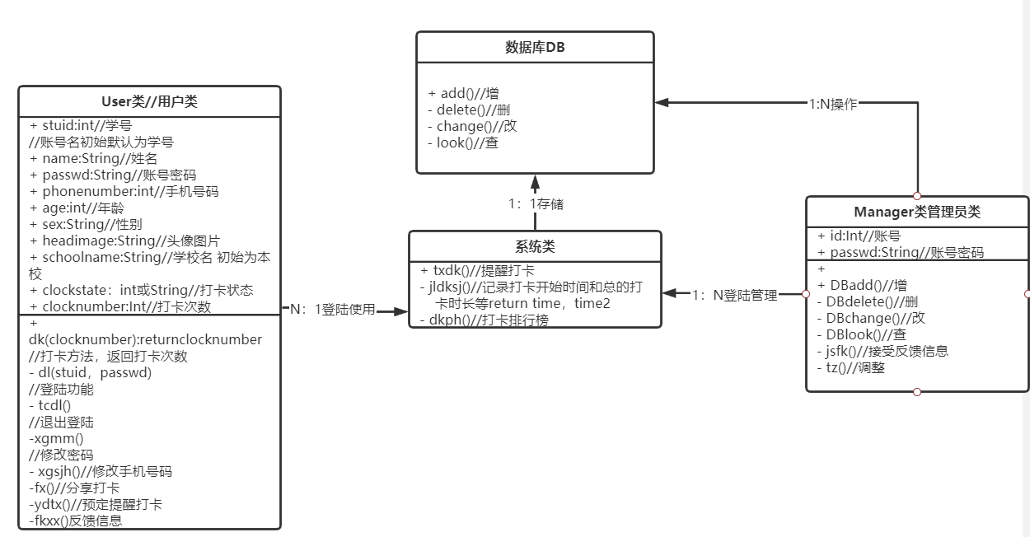

## 3.2 接口需求

### 3.2.1 硬件接口

客户端：网络连接支持

### 3.2.2 软件接口

微信版本支持小程序

### 3.2.3 通信接口

无特殊接口

## 3.3 性能需求

支持多人同时打卡，维持打卡的计时功能。

## 3.4 属性

### 3.4.1 可用性

（1）方便操作，从用户的角度出发，用简单的操作完成打卡。

（2）容错能力。系统具有一定的容错和抗干扰能力，在发生非硬件问题时，能够继续运行。

### 3.4.2 安全性

（1）重要数据加密

对用户的一些隐私进行加密处理，防止信息泄露。

（2）数据备份

允许用户进行数据的备份和恢复，防止用户数据的丢失。

（3）记录日志

本系统应该能够记录系统运行时所发生的所有错误，包括本机错误和网络错误。这些错误记录便于查找错误的原因。日志同时记录用户的关键性操作信息。

### 3.4.2 可维护性

需要后期能够进行系统的维护。

# 验收验证标准

|  |  |  |  |  |  |
| --- | --- | --- | --- | --- | --- |
| 测试功能 | 测试项 | 输入/操作 | 检验点 | 预期结果 | 验收情况 |
|
| 打卡签到 | 开始签到 | 点击开始计时 | 时钟开始计时 | 开始计时 |  |
| 结束签到 | 点击结束计时 | 时钟结束计时 | 结束计时 |  |
| 打卡分享 | 弹窗按钮 | 点击是/否 | 选择分享对象 | 分享成功 |  |
| 打卡提醒 | 设置时间前未打卡自动提醒 | 自动发送提醒 | 设置时间后为打卡自动发送提醒 | 收到提醒 |  |